รายงานผลการดำเนินการตามมาตรการเพื่อส่งเสริมคุณธรรม และความโปร่งใสภายในหน่วยงาน
ขององค์การบริหารส่วนตำบลท่าตลาด อำเภอสามพราน จังหวัดนครปฐม
ประจำปีงบประมาณ พ.ศ. ๒๕๖7
...................................................

ผลการดำเนินการตามมาตรการเพื่อส่งเสริมคุณธรรมและความโปร่งใสภายในหน่วยงาน
ขององค์การบริหารส่วนตำบลท่าตลาด
ตามที่ได้วิเคราะห์ผลการประเมินคุณธรรมและความโปร่งใสในการดำเนินงานของหน่วยงานภาครัฐ ประจำปีงบประมาณ พ.ศ. 2566 ขององค์การบริหารส่วนตำบลท่าตลาด ในประเด็น
ที่เป็นข้อบกพร่อง หรือจุดอ่อนที่จะต้องแก้ไขโดยเร่งด่วน และประเด็นที่จะต้องพัฒนาให้ดีขึ้น และแนวทางการนำผลการวิเคราะห์ไปสู่การปฏิบัติของหน่วยงาน โดยกำหนดมาตรการเพื่อขับเคลื่อนการส่งเสริมคุณธรรมและความโปร่งใสภายในหน่วยงานให้ดีขึ้น ตามผลการวิเคราะห์ฯ
ในการนี้ จึงขอรายงานผลการดำเนินตามมาตรการเพื่อส่งเสริมคุณธรรมและความโปร่งใสภายในหน่วยงานขององค์การบริหารส่วนตำบลท่าตลาดซึ่งได้มีการดำเนินการแล้ว โดยมีรายละเอียด ดังนี้

ด้านการรับรู้ของผู้มีส่วนได้ส่วนเสียภายใน (Internal Integrity & Transparency Assessment : IIT)

ตัวชี้วัดที่ 2 การใช้งบประมาณ

ข้อบกพร่อง
ข้อ I7 ท่านทราบข้อมูลเกี่ยวกับงบประมาณของหน่วยงานหรือของส่วนงานที่ท่านปฏิบัติหน้าที่ มากน้อยเพียงใด ผลการประเมินที่ได้รับ เท่ากับ 79.27 คะแนน
แสดงให้เห็นว่าบุคลากรบางรายในหน่วยงานไม่ทราบข้อมูลเกี่ยวกับงบประมาณของหน่วยงานหรือของส่วนงานที่รับผิดชอบ ดังนั้น หน่วยงานควรมีการพัฒนาวิธีการเผยแพร่และประชาสัมพันธ์แผนการดำเนินงานและแผนการใช้จ่ายงบประมาณประจำปี (อ้างอิงจาก o11) โดยอาจพิจารณาจัดประชุมชี้แจงแผนการใช้จ่ายงบประมาณประจำปีให้แก่บุคลากรภายในหน่วยงาน หรืออาจจัดทำในสื่อประชาสัมพันธ์ในรูปแบบการสรุปข้อมูล หรืออินโฟกราฟิก หรือข่าวประชาสัมพันธ์ภายใน และเผยแพร่ให้บุคลากรภายในหน่วยงานได้รับทราบอย่างทั่วถึงผ่านช่องทางการสื่อสารต่าง ๆ เช่น ช่องทางออนไลน์ (Line, Facebook) หรือบอร์ดประชาสัมพันธ์ เป็นต้น

มาตรการ : เผยแพร่ข้อมูลเกี่ยวกับงบประมาณประจำปี
ขั้นตอนหรือวิธีการ
เพิ่มช่องทางการเผยแพร่ข้อมูลเกี่ยวกับงบประมาณของหน่วยงานหรือของส่วนงาน ขององค์การบริหารส่วนตำบลท่าตลาดให้บุคลากรภายในหน่วยงานทราบ โดยผ่านช่องทาง ดังนี้
-เผยแพร่ข้อมูลเกี่ยวกับงบประมาณของหน่วยงานหรือของส่วนงานประจำปี ขององค์การบริหารส่วนตำบลท่าตลาด ผ่านสื่อสังคมออนไลน์ หรือเวปไซต์ขององค์การบริหารส่วนตำบลท่าตลาด
ผู้รับผิดชอบ
-สำนักปลัดองค์การบริหารส่วนตำบลท่าตลาด
-กองคลัง

ผลการดำเนินการตามมาตรการที่กำหนด
1) ดำเนินการเผยแพร่ข้อมูลเกี่ยวกับงบประมาณของหน่วยงานหรือของส่วนงาน ขององค์การบริหารส่วนตำบลท่าตลาด ประจำปีผ่านสื่อสังคมออนไลน์ (เวปไซต์)ขององค์การบริหารส่วนตำบล
ท่าตลาด

ข้อบกพร่อง
ข้อ I8 ท่านเคยเข้าไปมีส่วนร่วมในกระบวนการงบประมาณ มากน้อยเพียงใด ผลการประเมิน
ที่ได้รับ เท่ากับ 53.56 คะแนน
ข้อI9 หน่วยงานของท่าน ใช้จ่ายงบประมาณเป็นไปตามวัตถุประสงค์และคุ้มค่า
มากน้อยเพียงใด ผลการประเมินที่ได้รับ เท่ากับ 77.27 คะแนน
แสดงให้เห็นว่าบุคลากรบางรายในหน่วยงานไม่เคยเข้าไปมีส่วนร่วมในกระบวนการงบประมาณ ดังนั้น หน่วยงานควรจัดให้บุคลากรภายในหน่วยงานได้มีส่วนร่วมในการจัดทำแผนการดำเนินงานและแผนการใช้จ่ายงบประมาณ (อ้างอิงจาก o11) หรือมีส่วนร่วมในกระบวนการกำกับติดตามแผนการดำเนินงานและแผนการใช้จ่ายงบประมาณให้เป็นไปตามวัตถุประสงค์ที่ตั้งไว้ (อ้างอิงจาก o12) เพื่อให้บุคลากรได้เข้ามามีส่วนร่วมให้เป็นไปตามวัตถุประสงค์ มีความคุ้มค่า และเกิดผลประโยชน์สูงสุดต่อประชาชน

มาตรการ : การมีส่วนร่วมในกระบวนการงบประมาณ
ขั้นตอนหรือวิธีการ
เพิ่มช่องทางการเผยแพร่ข้อมูลเกี่ยวกับงบประมาณของหน่วยงานหรือของส่วนงาน ขององค์การบริหารส่วนตำบลท่าตลาดให้บุคลากรภายในหน่วยงานทราบ โดยผ่านช่องทาง ดังนี้
-เผยแพร่ข้อมูลเกี่ยวกับงบประมาณของหน่วยงานหรือของส่วนงานประจำปี ขององค์การบริหารส่วนตำบลท่าตลาด ผ่านสื่อสังคมออนไลน์ หรือเวปไซต์ขององค์การบริหารส่วนตำบลท่าตลาด
-ให้พนักงานเข้าไปมีส่วนร่วมในกระบวนการงบประมาณ เช่น ให้พนักงานเข้าร่วมการประชุมประชาคม เพื่อรับฟังปัญหาความต้องการจากประชาชน เพื่อนำข้อมูลปัญหาความต้องการมาดำเนินการตามกระบวนการงบประมาณให้เป็นไปตามวัตถุประสงค์ มีความคุ้มค่า และเกิดผลประโยชน์สูงสุดต่อประชาชนต่อไป

ผู้รับผิดชอบ
-สำนักปลัดองค์การบริหารส่วนตำบลท่าตลาด
-กองคลัง
-ข้าราชการ พนักงานจ้าง ทุกส่วนราชการ

ผลการดำเนินการตามมาตรการที่กำหนด
1) ดำเนินการเผยแพร่ข้อมูลเกี่ยวกับงบประมาณของหน่วยงานหรือของส่วนงาน ขององค์การบริหารส่วนตำบลท่าตลาด ประจำปีผ่านสื่อสังคมออนไลน์ (เวปไซต์)ขององค์การบริหารส่วนตำบล
ท่าตลาด
2) ให้ข้าราชการ พนักงานจ้าง ทุกส่วนราชการ เข้าไปมีส่วนร่วมในกระบวนการงบประมาณ เช่น ให้เข้าร่วมการประชุมประชาคม เพื่อรับฟังปัญหาความต้องการจากประชาชน เพื่อนำข้อมูลปัญหาความต้องการมาดำเนินการตามกระบวนการงบประมาณให้เป็นไปตามวัตถุประสงค์ มีความคุ้มค่า และเกิดผลประโยชน์สูงสุดต่อประชาชนต่อไป

ตัวชี้วัดที่ 3 การใช้อำนาจ
ข้อบกพร่อง
ข้อ I14 ท่านได้รับการประเมินผลการปฏิบัติงานจากผู้บังคับบัญชาของท่าน อย่างเป็นธรรม
มากน้อยเพียงใด ผลการประเมินที่ได้รับ เท่ากับ 78.00 คะแนน
จากผลการประเมิน แสดงให้เห็นว่าบุคลากรบางรายในหน่วยงานเห็นว่าผู้บังคับบัญชามอบหมายงานตามตำแหน่งหน้าที่ หรือประเมินผลการปฏิบัติงาน หรือคัดเลือกผู้เข้ารับการฝึกอบรม ศึกษาดูงาน หรือให้ทุนการศึกษาอย่างไม่เป็นธรรม ดังนั้น หน่วยงานควรกำหนดนโยบายหรือแผนการบริหาร ทรัพยากรและพัฒนาทรัพยากรบุคคลที่มุ่งเน้นการแก้ไขปัญหาข้างต้น (อ้างอิงจาก o23) และกำกับติดตามการขับเคลื่อนนโยบายหรือแผนดังกล่าวอย่างต่อเนื่อง (อ้างอิงจาก o24) นอกจากนี้ หน่วยงานควรเปิดเผยหลักเกณฑ์การบริหารและพัฒนาทรัพยากรบุคคลที่ สอดคล้องตามประเด็นข้างต้นโดยละเอียด (อ้างอิงจาก o25)
มาตรการ : มาตรการการบริหารทรัพยากรบุคคลขององค์การบริหารส่วนตำบลท่าตลาด
ขั้นตอนหรือวิธีการ
-ผู้บังคับบัญชากำหนดให้มีนโยบายหรือแผนการบริหาร ทรัพยากรและพัฒนาทรัพยากรบุคคลที่มุ่งเน้นการแก้ไขปัญหาข้างต้น และกำกับติดตามการขับเคลื่อนนโยบายหรือแผนดังกล่าวอย่างต่อเนื่อง นอกจากนี้ควรเปิดเผยหลักเกณฑ์การบริหารและพัฒนาทรัพยากรบุคคลที่ สอดคล้องตามประเด็นข้างต้นโดยละเอียด และเผยแพร่แนวทางปฏิบัติให้บุคลากรในหน่วยงานทราบโดยทั่วกัน

ผู้รับผิดชอบ
-สำนักปลัดองค์การบริหารส่วนตำบลท่าตลาด

ผลการดำเนินการตามมาตรการที่กำหนด
-มีแบบการประเมินผลการปฏิบัติงาน และการคัดเลือกเพื่อการพัฒนาทรัพยากรบุคคลที่เป็นธรรม

ตัวชี้วัดที่ 5 การแก้ไขปัญหาการทุจริต
ข้อบกพร่อง
ข้อ I27 ท่านทราบเกี่ยวกับมาตรฐานทางจริยธรรมหรือประมวลจริยธรรมสำหรับเจ้าหน้าที่ของหน่วยงานท่าน มากน้อยเพียงใด ผลการประเมินที่ได้รับ เท่ากับ 72.50 คะแนน
จากผลการประเมิน แสดงให้เห็นว่าบุคลากรในหน่วยงานบางรายยังไม่ทราบเกี่ยวกับมาตรฐานทางจริยธรรมหรือประมวลจริยธรรมสำหรับเจ้าหน้าที่ของหน่วยงาน ดังนั้น หน่วยงานควรมีกิจกรรมเสริมสร้างความรู้ความเข้าใจ หรือจัดการฝึกอบรมที่มีสาระด้านมาตรฐานทางจริยธรรมและประมวลจริยธรรมของเจ้าหน้าที่ของรัฐในหลักสูตร นอกจากนี้ หน่วยงานควรมีการจัดตั้งทีมให้คำปรึกษาตอบคำถามทางจริยธรรมหรือคณะทำงานขับเคลื่อนเรื่องจริยธรรมเพื่อสร้างการรับรู้ในเรื่องมาตรฐานทางจริยธรรมและประมวลจริยธรรม (อ้างอิงจาก o39, o40)
มาตรการ : มาตรการการบริหารทรัพยากรบุคคลขององค์การบริหารส่วนตำบลท่าตลาด
ขั้นตอนหรือวิธีการ
-ประชาสัมพันธ์เผยแพร่เกี่ยวกับมาตรฐานทางจริยธรรมหรือประมวลจริยธรรมสำหรับเจ้าหน้าที่ผ่านทางเวปไซต์หรือประชุมเพื่อสร้างความรู้ความเข้าใจให้บุคลากรในหน่วยงานทราบโดยทั่วกัน
ผู้รับผิดชอบ
-สำนักปลัดองค์การบริหารส่วนตำบลท่าตลาด
ผลการดำเนินการตามมาตรการที่กำหนด
-ข้าราชการ พนักงาน ทราบเกี่ยวกับมาตรฐานทางจริยธรรมหรือประมวลจริยธรรมสำหรับเจ้าหน้าที่ขององค์การบริหารส่วนตำบลท่าตลาด และมีการปฏิบัติงานตามมาตรฐานฯ

ด้านการรับรู้ของผู้มีส่วนได้ส่วนเสียภายนอก (External Integrity & Transparency Assessment : EIT)
ส่วนที่ 1 ผู้รับบริการหรือติดต่อราชการเข้าตอบด้วยตนเอง(EIT Public)
ตัวชี้วัดที่ 6 คุณภาพการดำเนินงาน
ข้อบกพร่อง
ข้อ E2 หน่วยงานปฏิบัติหรือให้บริการแก่ท่าน อย่างเป็นธรรมและไม่เลือกปฏิบัติ มากน้อยเพียงใด
ผลการประเมินที่ได้รับ เท่ากับ 82.50 คะแนน

จากผลการประเมินด้านคุณภาพการดำเนินงาน ในข้อ E2 ซึ่งเป็นข้อที่ได้คะแนนค่อนข้างน้อยแสดงให้เห็นว่ามีผู้รับบริการหรือผู้มาติดต่อราชการกับหน่วยงานบางรายเห็นว่าเจ้าหน้าที่ของหน่วยงานมีการปฏิบัติงาน/ให้บริการกับผู้มาติดต่ออย่างไม่เป็นธรรมและเลือกปฏิบัติ ดังนั้น หน่วยงานควรวิเคราะห์ว่าภารกิจหรือบริการใดภายในหน่วยงานที่เกิดการให้บริการแก่ผู้ที่มาติดต่อหรือรับบริการอย่างไม่เท่าเทียมกัน จากนั้นจึงพัฒนาช่องทางการให้บริการในรูปแบบออนไลน์ หรือ E-Service (อ้างอิงจาก o18)
เพื่อลดการใช้ดุลยพินิจหรือการเลือกปฏิบัติในภารกิจหรือบริการนั้น ๆ ซึ่งจะช่วยสร้างความเท่าเทียมในการดำเนินงานและช่วยให้เกิดความสะดวกรวดเร็วมากยิ่งขึ้น นอกจากนี้ หน่วยงานควรระบุขั้นตอนที่ใช้ในการปฏิบัติงานหรือการให้บริการไว้ในคู่มือหรือมาตรฐานการปฏิบัติงาน (อ้างอิงจาก o14) หรือคู่มือการให้บริการ (อ้างอิงจาก o15) โดยละเอียด หรืออาจจัดทำเป็นสื่อรูปแบบต่าง ๆ เช่น แผ่นพับ อินโฟกราฟิก ป้ายประชาสัมพันธ์ เป็นต้น แล้วเผยแพร่ประชาสัมพันธ์ให้แก่ผู้รับบริการหรือผู้มาติดต่อราชการ
ได้รับทราบ

มาตรการ : ปรับปรุงการทำงาน
ขั้นตอนหรือวิธีการ
1. จัดให้มีช่องทางการสื่อสารเพื่ออำนวยความสะดวกให้แก่ประชาชนผู้รับบริการ ที่จะติดต่อสอบถาม หรือขอข้อมูล หรือรับฟังคำติชม/แสดงความคิดเห็นเกี่ยวกับการดำเนินงาน/การให้บริการ
2.จัดให้มีแบบสอบถามความพึงพอใจในการบริการ การปฏิบัติราชการของเจ้าหน้าที่
ทุกส่วนราชการเพื่อให้ผู้รับบริการ /ผู้มาติดต่อราชการ/ผู้มีส่วนได้เสีย สามารถกรอกข้อมูลความคิดเห็น
ในการรับบริการเพื่อนำไปปรับปรุงพัฒนาการดำเนินงาน/การให้บริการของหน่วยงานเพิ่มเติม
3. เผยแพร่ผลการดำเนินงาน และข้อมูลที่เป็นประโยชน์กับสาธารณชนที่เป็นปัจจุบันทาง สื่อต่าง ๆ
4. มอบหมายเจ้าหน้าที่ดูแลการสำรวจความพึงพอใจในการให้บริการประชาชนแต่ละส่วนราชการเพื่อจัดเก็บข้อมูล ประมวลผลและนำไปใช้ในการพัฒนาระบบการทำงานขององค์กรต่อไป
5. จัดให้มีช่องทางการให้บริการในรูปแบบออนไลน์ หรือ E-Service

ผู้รับผิดชอบ
สำนักงานปลัด /กองคลัง/กองช่าง/กองสาธารณสุขและสิ่งแวดล้อม/ กองการศึกษา ศาสนาและวัฒนธรรม
ผลการดำเนินการตามมาตรการที่กำหนด
1. ดำเนินการสำรวจความพึงพอใจในการให้บริการประชาชนแต่ละส่วนราชการเพื่อจัดเก็บข้อมูล ประมวลผลและสามารถนำไปใช้ในการพัฒนาระบบการทำงานขององค์กรต่อไป

ตัวชี้วัดที่ 7 ประสิทธิภาพการสื่อสาร
ข้อบกพร่อง
ข้อ E7 หน่วยงานมีการเผยแพร่ข้อมูลข่าวสารที่ประชาชน หรือผู้รับบริการควรได้รับทราบอย่างชัดเจน
มากน้อยเพียงใด ผลการประเมินที่ได้รับ เท่ากับ 84.59 คะแนน

จากผลการประเมินด้านคุณภาพการดำเนินงาน ในข้อ E7 ซึ่งเป็นข้อที่ได้คะแนนค่อนข้างน้อยแสดงให้เห็นว่ามีผู้รับบริการหรือผู้มาติดต่อราชการกับหน่วยงานบางรายมีความเห็นว่าช่องทางการเผยแพร่ข้อมูลของหน่วยงานเข้าถึงได้ยาก รวมถึงข้อมูลข่าวสารที่เผยแพร่ให้ประชาชนหรือผู้รับบริการได้รับทราบนั้นยังขาดความชัดเจนเพียงพอ ดังนั้น หน่วยงานควรมีการเผยแพร่และประชาสัมพันธ์ข้อมูลข่าวสาร ผ่านช่องทางที่หลากหลายและอำนวยความสะดวกในการเข้าใช้งาน โดยดำเนินการปรับปรุงข้อมูลพื้นฐานในเว็บไซต์ของหน่วยงานให้มีความครบถ้วน เป็นปัจจุบัน (อ้างอิงจากตัวชี้วัด 9.1, 9.2, 9.3)
มาตรการ : ปรับปรุงประสิทธิภาพการสื่อสาร
ขั้นตอนหรือวิธีการ
1. จัดให้มีช่องทางการสื่อสารเพื่ออำนวยความสะดวกให้แก่ประชาชนผู้รับบริการ ที่จะติดต่อสอบถาม หรือขอข้อมูล หรือรับฟังคำติชม/แสดงความคิดเห็นเกี่ยวกับการดำเนินงาน/การให้บริการ
2.จัดให้มีแบบสอบถามความพึงพอใจในการบริการ การปฏิบัติราชการของเจ้าหน้าที่
ทุกส่วนราชการเพื่อให้ผู้รับบริการ /ผู้มาติดต่อราชการ/ผู้มีส่วนได้เสีย สามารถกรอกข้อมูลความคิดเห็น
ในการรับบริการเพื่อนำไปปรับปรุงพัฒนาการดำเนินงาน/การให้บริการของหน่วยงานเพิ่มเติม
3. เผยแพร่ผลการดำเนินงาน และข้อมูลที่เป็นประโยชน์กับสาธารณชนที่เป็นปัจจุบันทาง สื่อต่าง ๆ
4. มอบหมายเจ้าหน้าที่ดูแลการสำรวจความพึงพอใจในการให้บริการประชาชนแต่ละส่วนราชการเพื่อจัดเก็บข้อมูล ประมวลผลและนำไปใช้ในการพัฒนาระบบการทำงานขององค์กรต่อไป
5.ควรมอบหมายให้มีเจ้าหน้าที่รับผิดชอบในการปรับปรุงข้อมูลพื้นฐานในเว็บไซต์ของหน่วยงานให้มีความครบถ้วน เป็นปัจจุบัน

ผู้รับผิดชอบ
สำนักงานปลัด /กองคลัง/กองช่าง/กองสาธารณสุขและสิ่งแวดล้อม/ กองการศึกษา ศาสนาและวัฒนธรรม
ผลการดำเนินการตามมาตรการที่กำหนด
1. ดำเนินการสำรวจความพึงพอใจในการให้บริการประชาชนแต่ละส่วนราชการเพื่อจัดเก็บข้อมูล ประมวลผลและสามารถนำไปใช้ในการพัฒนาระบบการทำงานขององค์กรต่อไป
2.มีเจ้าหน้าที่รับผิดชอบในการปรับปรุงข้อมูลพื้นฐานในเว็บไซต์ของหน่วยงานให้มีความครบถ้วน เป็นปัจจุบัน

ตัวชี้วัดที่ 8 การปรับปรุงการทำงาน
ข้อบกพร่อง
ข้อ E13 หน่วยงานมีระบบการให้บริการออนไลน์หรือไม่ ผลการประเมินที่ได้รับ เท่ากับ 81.31 คะแนน

จากผลการประเมินด้านการปรับปรุงการทำงาน ในข้อ E13 ซึ่งเป็นข้อที่ได้คะแนนค่อนข้างน้อยแสดงให้เห็นว่ามีผู้รับบริการหรือผู้มาติดต่อราชการกับหน่วยงานบางรายมีความเห็นว่าหน่วยงานยังไม่มีหรือยังไม่ทราบว่ามีระบบการให้บริการออนไลน์มาใช้ในการดำเนินการ/การให้บริการให้เกิดความสะดวกรวดเร็วมากขึ้น ดังนั้น หน่วยงานควรจัดทำ E-Service (อ้างอิงจาก o18) ที่บุคคลภายนอก หรือผู้ขอรับบริการไม่จำเป็นต้องเดินทางมายังหน่วยงาน เพื่อสร้างความเท่าเทียมในการดำเนินงานและเกิดความสะดวกรวดเร็ว และควรเผยแพร่ประชาสัมพันธ์การให้บริการผ่านระบบ E-Service ให้บุคคลภายนอกได้รับทราบโดยทั่วถึง

มาตรการ : การปรับปรุงการทำงาน
ขั้นตอนหรือวิธีการ
1. จัดให้มีช่องทางการสื่อสารเพื่ออำนวยความสะดวกให้แก่ประชาชนผู้รับบริการ ที่จะติดต่อสอบถาม หรือขอข้อมูล หรือรับฟังคำติชม/แสดงความคิดเห็นเกี่ยวกับการดำเนินงาน/การให้บริการ
2.จัดให้มีแบบสอบถามความพึงพอใจในการบริการ การปฏิบัติราชการของเจ้าหน้าที่
ทุกส่วนราชการเพื่อให้ผู้รับบริการ /ผู้มาติดต่อราชการ/ผู้มีส่วนได้เสีย สามารถกรอกข้อมูลความคิดเห็น
ในการรับบริการเพื่อนำไปปรับปรุงพัฒนาการดำเนินงาน/การให้บริการของหน่วยงานเพิ่มเติม
3. เผยแพร่ผลการดำเนินงาน และข้อมูลที่เป็นประโยชน์กับสาธารณชนที่เป็นปัจจุบันทาง สื่อต่าง ๆ
4. ส่งเสริมเผยแพร่ ประชาสัมพันธ์ให้ประชาชนทราบว่ามีระบบการให้บริการออนไลน์มาใช้ในการดำเนินการ/การให้บริการให้เกิดความสะดวกรวดเร็วมากขึ้น ดังนั้น หน่วยงานควรจัดทำ E-Service (อ้างอิงจาก o18) ที่บุคคลภายนอก หรือผู้ขอรับบริการไม่จำเป็นต้องเดินทางมายังหน่วยงาน เพื่อสร้างความเท่าเทียมในการดำเนินงานและเกิดความสะดวกรวดเร็ว และควรเผยแพร่ประชาสัมพันธ์การให้บริการผ่านระบบ E-Service ให้บุคคลภายนอกได้รับทราบโดยทั่วถึง

ผู้รับผิดชอบ
สำนักงานปลัด /กองคลัง/กองช่าง/กองสาธารณสุขและสิ่งแวดล้อม/ กองการศึกษา ศาสนาและวัฒนธรรม
ผลการดำเนินการตามมาตรการที่กำหนด
1. ประชาชนทราบว่ามีระบบการให้บริการออนไลน์มาใช้ในการดำเนินการ/การให้บริการให้เกิดความสะดวกรวดเร็วมากขึ้น
2.หน่วยงานมีการจัดทำ E-Service ไว้สำหรับบริการประชาชน

ข้อบกพร่อง
ข้อ E14 หน่วยงานเปิดโอกาสให้บุคคลภายนอกได้เข้าไปมีส่วนร่วมปรับปรุงพัฒนาการดำเนินงานให้ดีขึ้น มากน้อยเพียงใด ผลการประเมินที่ได้รับ เท่ากับ 84.59 คะแนน

จากผลการประเมินด้านการปรับปรุงระบบการทำงาน ในข้อ E14 ซึ่งเป็นข้อที่ได้คะแนนค่อนข้างน้อยแสดงให้เห็นว่ามีผู้รับบริการหรือผู้มาติดต่อราชการกับหน่วยงานบางรายมีความเห็นว่าหน่วยงาน
ยังขาดการเปิดโอกาสให้บุคคลภายนอกเข้าไปมีส่วนร่วมในการปรับปรุงพัฒนาการดำเนินงาน/การให้บริการของหน่วยงานให้ดีขึ้นเท่าที่ควร ดังนั้น หน่วยงานควรเปิดโอกาสให้บุคคลภายนอก เข้ามามีส่วนร่วมในการดำเนินงานตามภารกิจของหน่วยงาน ผ่านการดำเนินการ โครงการ หรือกิจกรรมต่าง ๆ และเผยแพร่ผลการเปิดโอกาสให้บุคคลภายนอกเข้ามามีส่วนร่วมกับหน่วยงานให้สาธารณชนรับทราบด้วย (อ้างอิงจาก o30)

มาตรการ: ปรับปรุงระบบการทำงาน
ขั้นตอนหรือวิธีการ
-เปิดโอกาสให้บุคคลภายนอก เข้ามามีส่วนร่วมในการดำเนินงานตามภารกิจของหน่วยงาน ผ่านการดำเนินการ โครงการ หรือกิจกรรมต่าง ๆ และเผยแพร่ผลการเปิดโอกาสให้บุคคลภายนอกเข้ามามีส่วนร่วมกับหน่วยงานให้สาธารณชนรับทราบด้วย
ผู้รับผิดชอบ
-ทุกส่วนราชการขององค์การบริหารส่วนตำบลท่าตลาด

ผลการดำเนินการตามมาตรการที่กำหนด
1) บุคคลภายนอก สามารถเข้ามามีส่วนร่วมในการดำเนินงานตามภารกิจของหน่วยงาน ผ่านการดำเนินการ โครงการ หรือกิจกรรมต่าง ๆ และเผยแพร่ผลการเปิดโอกาสให้บุคคลภายนอกเข้ามา
มีส่วนร่วมกับหน่วยงานเพิ่มมากขึ้น ที่ ๑๔๙/2566 ลงวันที่ ๓ มีนาคม 2563 เรื่อง
ข้อบกพร่อง
ข้อ E15 หน่วยงานมีการปรับปรุงองค์กรให้มีความโปร่งใสมากขึ้น มากน้อยเพียงใด ผลการประเมิน
ที่ได้รับ เท่ากับ 84.59 คะแนน

จากผลการประเมินด้านการปรับปรุงระบบการทำงาน ในข้อ E15 ซึ่งเป็นข้อที่ได้คะแนนค่อนข้างน้อยแสดงให้เห็นว่ามีผู้รับบริการหรือผู้มาติดต่อราชการกับหน่วยงานบางรายมีความเห็นว่าหน่วยงานยังขาดการปรับปรุงองค์กรให้มีความโปร่งใสมากเท่าที่ควร ดังนั้น หน่วยงานควรมีการกำหนดแผนปฏิบัติการป้องกันการทุจริต (อ้างอิงจาก o36) ที่มุ่งเน้นโครงการ/กิจกรรมที่เสริมสร้างความโปร่งใสในการปฏิบัติงานหรือการให้บริการ นอกจากนี้ควรมีการรายงานผลการดำเนินงานป้องกันการทุจริตประจำปีที่มีโครงการ/กิจกรรมเสริมสร้างความโปร่งใสในการปฏิบัติงานหรือการให้บริการให้สาธารณชนทราบด้วย(อ้างอิง
จาก o38)

มาตรการ: ปรับปรุงระบบการทำงาน
ขั้นตอนหรือวิธีการ
-ดำเนินกิจกรรมที่เสริมสร้างความโปร่งใสในการปฏิบัติงานหรือการให้บริการ และควรมีการรายงานผลการดำเนินงานป้องกันการทุจริตประจำปีที่มีโครงการ/กิจกรรมเสริมสร้างความโปร่งใสในการปฏิบัติงานหรือการให้บริการให้สาธารณชนทราบ
ผู้รับผิดชอบ
-ทุกส่วนราชการขององค์การบริหารส่วนตำบลท่าตลาด

ผลการดำเนินการตามมาตรการที่กำหนด
1) ผู้รับบริการหรือผู้มาติดต่อราชการกับหน่วยงานเห็นว่าหน่วยงานมีการปรับปรุงองค์กรให้มีความโปร่งใสเพิ่มมากขึ้น ที่ ๑๔๙/2566 ลงวันที่

เอกสารประกอบการดำเนินการ
ตามมาตรฐานส่งเสริมคุณธรรมและความโปร่งใสภายในหน่วยงาน

ผลการดำเนินการตามมาตรการ เพื่อส่งเสริมคุณธรรมและความโปร่งใสภายในหน่วยงาน
ขององค์การบริหารส่วนตำบลท่าตลาด อำเภอสามพราน จังหวัดนครปฐม
ประจำปีงบประมาณ พ.ศ.2566
***********************
ด้านการรับรู้ของผู้มีส่วนได้ส่วนเสียภายใน (Internal Integrity & Transparency Assessment : IIT)
ตัวชี้วัดที่ 2 การใช้งบประมาณ
ผลการดำเนินการตาม มาตรการ : เผยแพร่ข้อมูลแผนการใช้จ่ายงบประมาณประจำปี คือ
ได้เผยแพร่ข้อบัญญัติงบประมาณประจำปีผ่านเวปไซต์องค์การบริหารส่วนตำบล
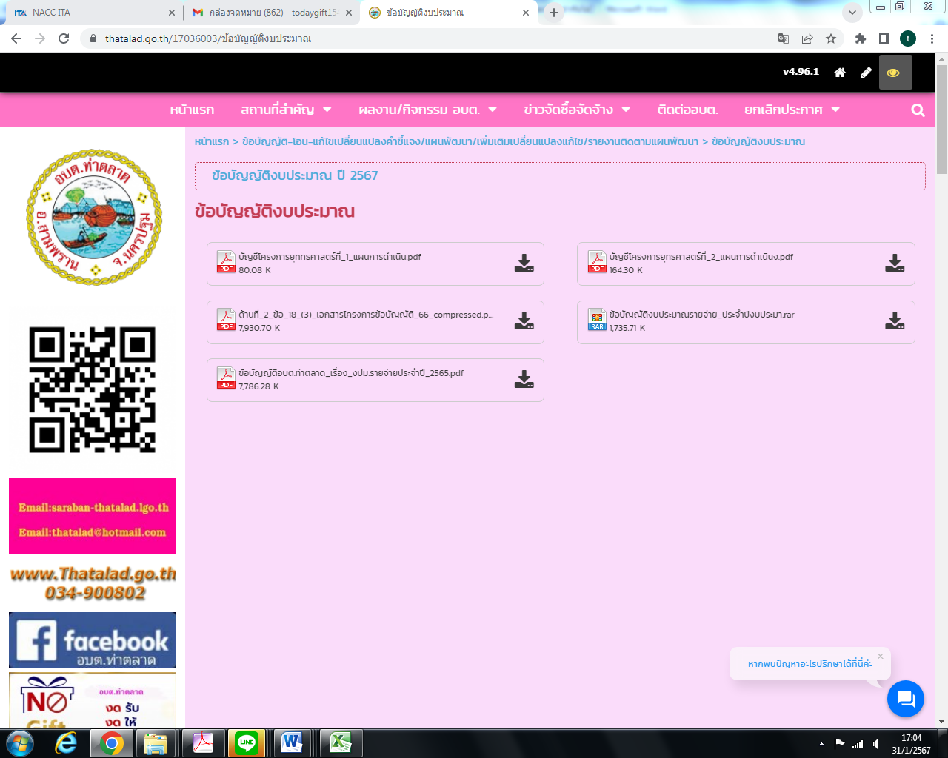

ผลการดำเนินการตาม มาตรการ : การมีส่วนร่วมในกระบวนการงบประมาณ คือ
ได้เผยแพร่ข้อบัญญัติงบประมาณประจำปีผ่านเวปไซต์องค์การบริหารส่วนตำบลเพื่อให้บุคลากรภายในหน่วยงานได้ทราบ

ตัวชี้วัดที่ 3 การใช้อำนาจ
ผลการดำเนินการตาม มาตรการ : การบริหารทรัพยากรบุคคลขององค์การบริหารส่วนตำบล
ท่าตลาด คือ
-จัดให้มีการเผยแพร่ประชาสัมพันธ์เกี่ยวกับมาตรฐานทางจริยธรรมหรือประมวลจริยธรรมสำหรับเจ้าหน้าที่ผ่านทางเวปไซต์อบต.ท่าตลาด
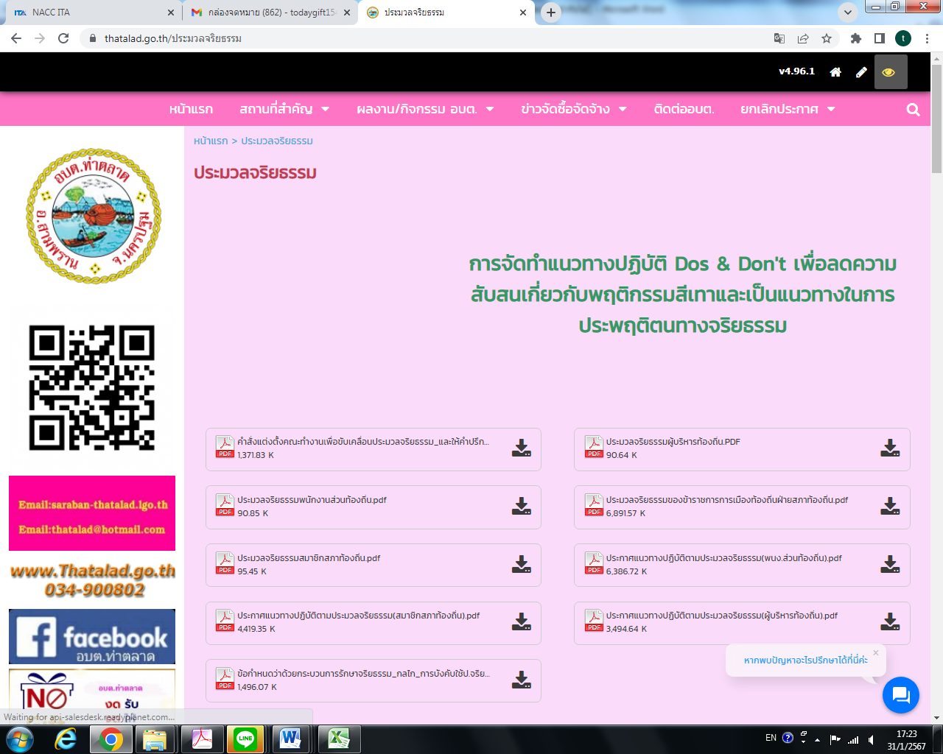

ด้านการรับรู้ของผู้มีส่วนได้ส่วนเสียภายนอก (External Integrity & Transparency Assessment : EIT)
ส่วนที่ 1 ผู้รับบริการหรือติดต่อราชการเข้าตอบด้วยตนเอง(EIT Public)
ตัวชี้วัดที่ 6 คุณภาพการดำเนินงาน
ผลการดำเนินการตาม มาตรการ : ปรับปรุงการทำงาน คือ
จัดให้มีช่องทางการให้บริการในรูปแบบออนไลน์ หรือ E-Service
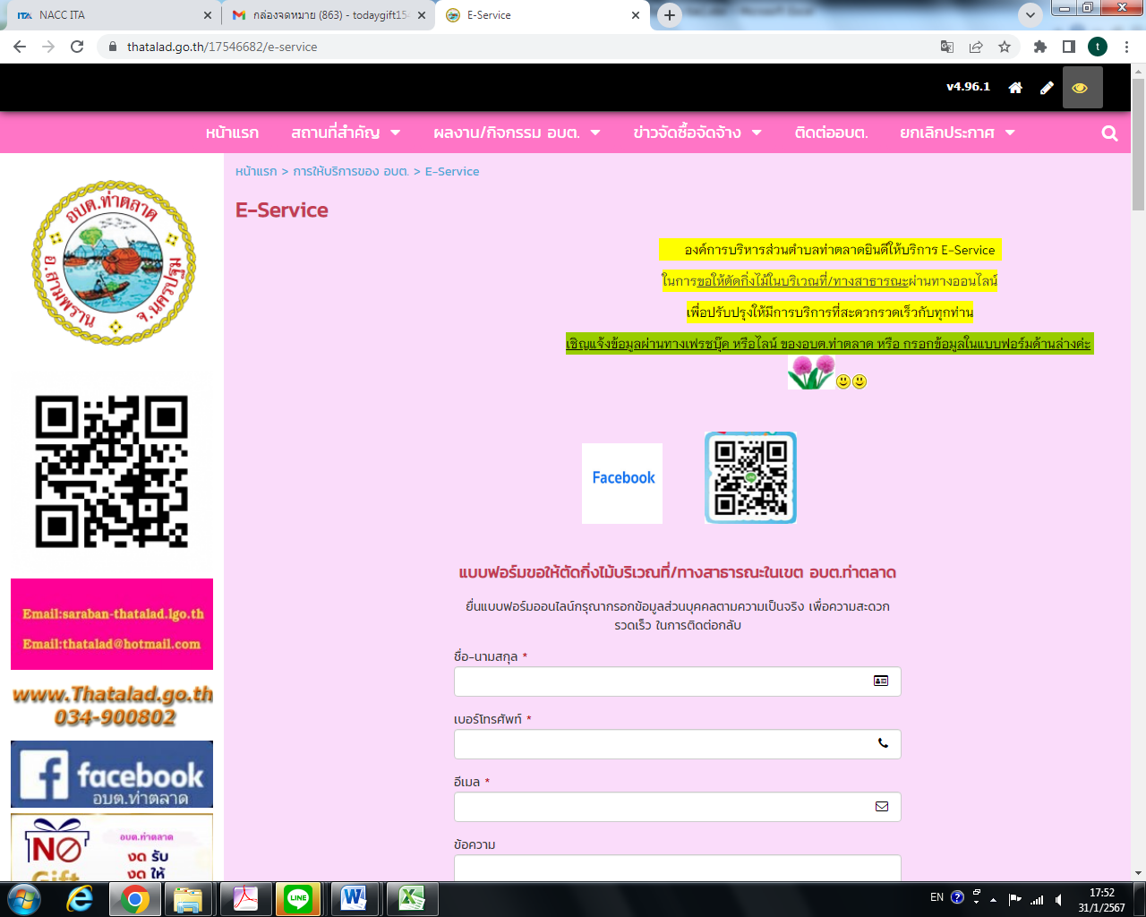

ตัวชี้วัดที่ 7 ประสิทธิภาพการสื่อสาร
ผลการดำเนินการตาม มาตรการ : ปรับปรุงประสิทธิภาพการสื่อสาร คือ
มีการปรับปรุงข้อมูลพื้นฐานในเว็บไซต์ของหน่วยงานให้มีความครบถ้วน เป็นปัจจุบัน
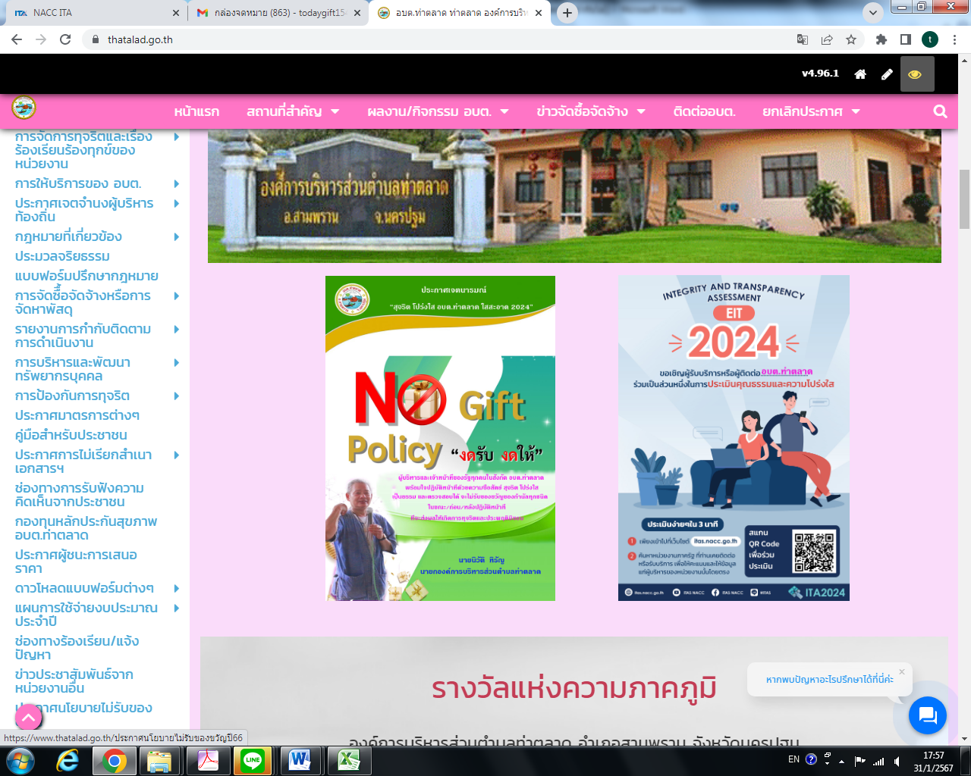

ตัวชี้วัดที่ 8 การปรับปรุงการทำงาน
ผลการดำเนินการตาม มาตรการ : การปรับปรุงการทำงาน คือ
-มีการเผยแพร่ประชาสัมพันธ์การให้บริการผ่านระบบ E-Service ให้บุคคลภายนอกได้รับทราบโดยทั่วถึง
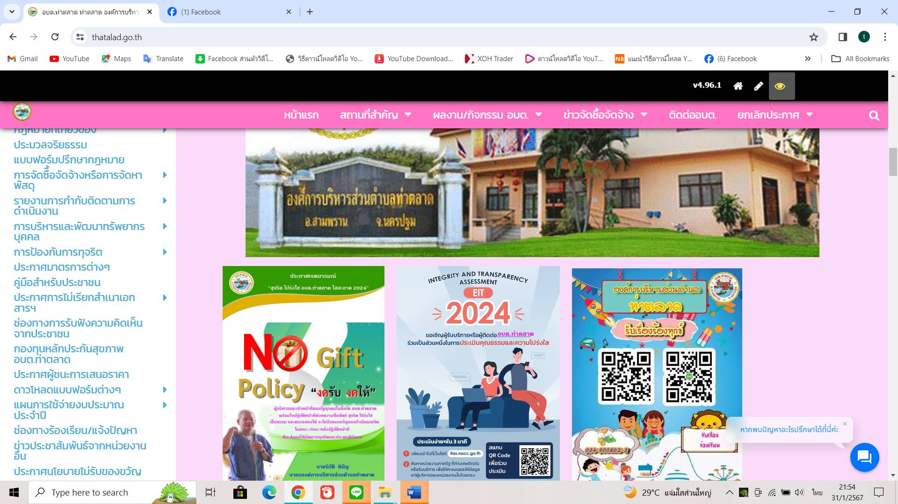
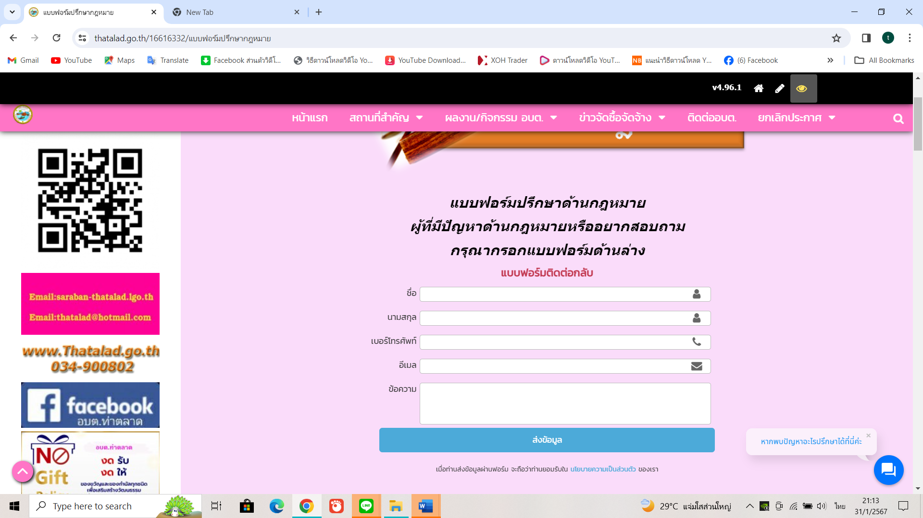

-เปิดโอกาสให้บุคคลภายนอกได้เข้าไปมีส่วนร่วมปรับปรุงพัฒนาการดำเนินงาน ทำให้การดำเนินงานมีความโปร่งใสมากขึ้น

